PERAN KEPEMIMPINAN CAMAT DALAM MENINGKATKAN KINERJA PEGAWAI DI KANTOR KECAMATAN LIGUNG KABUPATEN MAJALENGKA

SKRIPSI
Diajukan untuk memenuhi persyaratan penyelesaian
Program Strata satu (S1) pada Program Studi Administrasi Publik
Fakultas Ilmu Sosial Dan Budaya Universitas Swadaya Gunung Jati
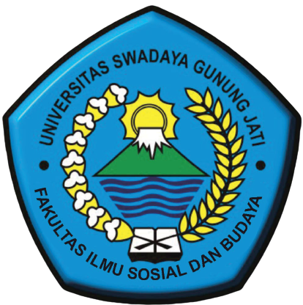

Disusun oleh:
SITI DEWI RAHIL
NPM. 118090104

PROGRAM STUDI ADMINISTRASI PUBLIK
FAKULTAS ILMU SOSIAL DAN ILMU BUDAYA
UNIVERSITAS SWADAYA GUNUNG JATI
CIREBON
2022

